SESTAVA IN RAST DREVESA:
Les sestavljajo celice, ki opravljajo različne naloge in imajo temu prilagojeno obliko in zgradbo. Različne celice ustvarjajo značilno strukturo in videz lesa, ki se razlikuje glede na smer prereza debla. Tako lahko opazujemo tri različne poglede oz. prereze lesa, POMAGAMO SI Z OBLIKO LETNIC:
- PREČNI PREREZ : dobimo, če deblo prerežemo pravokotno na rast drevesa ↓↓↓
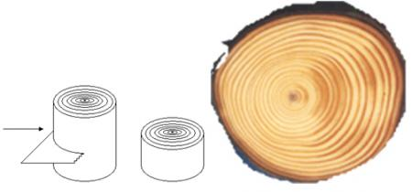
LETNICE VIDIMO KOT:

?
- VZDOLŽNI PREREZ: dobimo, če deblo prerežemo po sredini debla, vzporedno na rast ↓↓↓
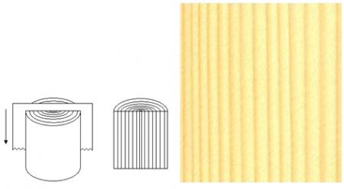
- LETNICE VIDIMO KOT:
?

- TANGENCIALNI PREREZ: dobimo, če deblo prerežemo vzporedno na rast, vendar ne čez sredino ↓↓↓
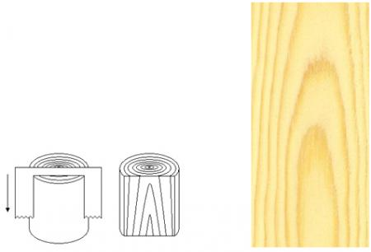
LETNICE VIDIMO KOT:
?

Na koščku lesa dopiši zdaj že znane prereze lesa:

Drevo raste v višino. To lahko vidimo z odganjanjem poganjkov na deblu in vejah. V višino oziroma dolžino raste drevo iz poganjka samo v prvem letu življenja. Vsa nadaljnja leta se drevo samo še debeli.
V prečnem prerezu debla, pravokotno na drevesno os lahko opazujemo debelitev in sestavo drevesa:

- Drevo varuje pred zunanjimi vplivi skorja. Skorja je sestavljena iz mrtvega dela na zunanji strani; lubje in živega dela na notranji strani; ličje.
- Deblo se debeli v kambiju.
- Kambij je plast živih celic ob notranji strani skorje, ki so se edine sposobne deliti in ustvarjati na zunanjo stran ličje in v notranjosti lesne celice = les.
- Vsako leto zraste ena nova plast celic, ki jo imenujemo branika. Branika je enoletni prirastek lesa in je sestavljena iz spomladanskega ranega lesa (svetlejši) in jesenskega kasnega lesa (temnejši).
- Črte med branikami so letnice. Letnice so optična meja med lanskim kasnim lesom in letošnjim ranim lesom
- Najstarejši les v deblu je sredina debla; stržen.
- Iz stržena se prečno na les širijo lesni trakovi. Po njih se prenašajo po drevesu hranilne snovi.
- Zunanji mlajši, svetlejši del branik debla imenujemo beljava. Ta prevaja vodo in hranilne snovi po drevesu.
- Notranji, starejši del drevesa imenujemo jedrovina. Ta daje lesu stabilnost, je trda, trdna in trajna. Če je obarvana jo imenujemo črnjava.

ODGOVORI in REŠI:
- * Naštej tri zunanje vplive pred katerimi skorja ščiti drevo?

- Ko greš na sprehod po gozdu, kateri drevesni del vidiš na deblih dreves?

- Zakaj kambij ni kombij?

- Kaj dobimo, če preštejemo letnice na izseku debla?

- Kje se nahaja najmlajši del debla?

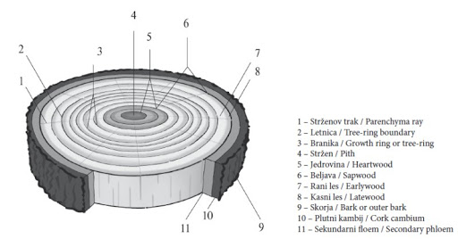
DOPIŠI DELE DEBLA:
